**ओ३म्**

**‘वेदाज्ञा के अनुसार पारिवारिक व्यवहार का स्वरूप’**

**-मनमोहन कुमार आर्य, देहरादून।**

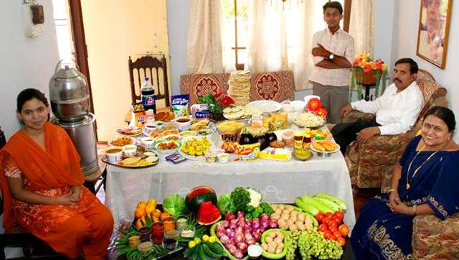चार वेद सब सत्य विद्याओं की पुस्तकें हैं। यह पुस्तकें मनुष्यों द्वारा रचित व लिखित न होकर अपौरुषेय हैं। इन ग्रन्थों में निहित ज्ञान को मनुष्यों को देने वाला परम पिता परमेश्वर ही है। सृष्टि के आरम्भ में ईश्वर ने अपने पुत्र व पुत्रियों के तुल्य जीवों पर दया कर उन्हें कर्तव्याकर्तव्य व धर्माधर्म के ज्ञान के लिए वेदों का ज्ञान चार ऋषियों अग्नि वायु आदित्य व अंगिरा को दिया था। इन्हीं के प्रयासों से संसार में वेदों का ज्ञान फैला था। इसे पूर्ण रूप से जानने के लिए महर्षि दयानन्द के ग्रन्थ मुख्यतः सत्यार्थ प्रकाश का अध्ययन करना चाहिये। चार वेदों में एक अथर्ववेद है जिसका मन्त्र 3/30/1 पारिवारिक व्यवहार पर अच्छा प्रकाश डालता है। इस मन्त्र का उल्लेख वैदिक विद्वान पं. विश्वनाथ वेदोपाध्याय विद्यामार्तण्ड ने अपनी पुस्तक **‘वैदिक जीवन’** में प्रस्तुत किया है। उसी को हम इस संक्षिप्त लेख में प्रस्तुत कर रहे हैं। पण्डित विश्व नाथ विद्यालंकार जी ने इस मन्त्र का शीर्षक **“पारिवारिक व्यवहार”** दिया है और इसके साथ मन्त्र से पूर्व एक उपशीर्षक दिया है **“एक दिल, एक मन तथा परस्पर प्रेमी बनों।”** यह मन्त्र हैः

**सहृदयं सांमनस्यमविद्वेषं कृणोमि वा।**

**अन्यो अन्यमभिहर्यत वत्सं जातमिवाघ्नया।।**

**वेदार्थ--हे गृहस्थो ! (वः) तुम्हारे लिये मैं (सहृदयम्) एक दिल होना, (सांमनस्यम्) एक मन होना, (अविद्वेषम) तथा परस्पर द्वेष से रहित होना (कृणोमि) नियत करता हूं। (अन्यो अन्यम्) एक दूसरे के (अभि) प्रति (हर्यत) प्रीति करो, (इव) जैसे (अघ्न्या) गौ (जातम्) उत्पन्न हुए (वत्सम्) बछड़े के साथ प्रीति करती है।**

मन्त्र का भावार्थ बताते हुए पं. विश्वनाथ विद्यालंकार जी कहते हैं कि परमात्मा एक परिवार के लोगों को उपदेश देते हैं कि मैंने तुम सब के लिये यह मार्ग किया है कि--

**(1) तुम परस्पर एक दिल और (2) एक मन होकर रहो, तथा (3) परस्पर द्वेष न करो। अपितु (4) एक दूसरे के साथ ऐसी प्रीति करो जैसे गौ अपने नवजात बछड़े के साथ करती है।**

**मन्त्र में गौ का नाम अघ्न्या है। अघ्न्या का अर्थ है--न मारने योग्य। अतः गो-मेघ का पौराणिक भाव वेद के अभिप्राय के अनुरूप नहीं, क्योंकि अघ्न्या पद ही गोघात का निषेधक है।**

इन पंक्तियों के लेखक को लगता है कि गौ के लिए अघ्न्या शब्द का प्रयोग परमात्मा ने इसलिए किया है जिससे कि भविष्य में मनुष्यों द्वारा गोवध की सम्भावना न रहे। भविष्य में मनुष्यों का बौद्धिक पतन होने पर गोवध को रोकने की दृष्टि से ही ईश्वर ने गौ के अनेक नामों में से एक नाम **‘अघ्न्या’** अर्थात् न मारने योग्य का प्रयोग किया है। इससे सिद्ध है कि गौ अवध्य है और मध्यकाल में गोमेघ के नाम पर उसकी हत्या व उसके मांस से यज्ञों में आहुति देना अवैदिक व अमानवीय कृत्य था। वर्तमान में मांसाहारियों द्वारा गोवध होना गौर गोमांस का सेवन करना भी ईश्वर व वेद की आज्ञा के विरुद्ध है और इस कारण महापाप एवं जन्म जन्मान्तर में रोगादि दुःखों का हेतु है।

**-मनमोहन कुमार आर्य**

**पताः 196 चुक्खूवाला-2**

**देहरादून-248001**

**फोनः09412985121**